Результат интеллектуальной деятельности
в виде секрета производства (ноу-хау)
«Методики сквозного контроля деятельности университета по трем уровням открытой 3-D модели»
разработан в рамках научно-исследовательской работы по теме:
«Формирование системы контроля деятельности университета в России и за рубежом» (ВТК-ГЗ-29-18) в рамках
государственного задания на 2018 год

Сведения об авторах:
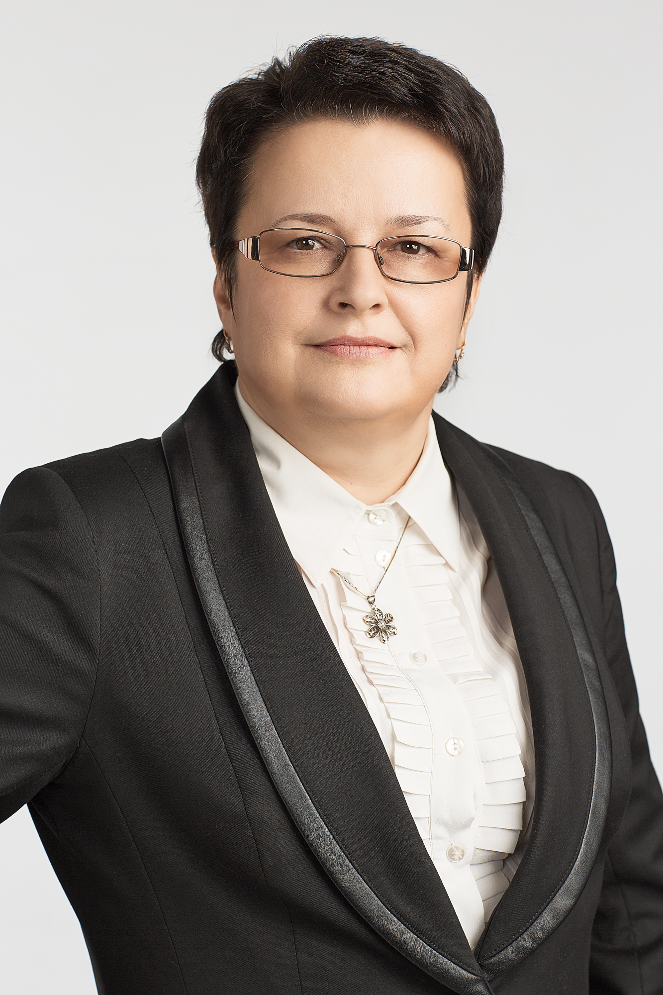 | Ветрова Ирина Федоровна, д.э.н., доцент,  профессор Департамента учета, анализа и аудита

Контакты:
+7(926)246-02-88
IFVetrova@fa.ru

 | Дворецкая Вера Валерьевна, к.э.н.,  доцент Департамента учета, анализа и аудита

Контакты:
+7(903)720-57-21
VDvoretckaya@fa.ru

РЕКЛАМНО-ТЕХНИЧЕСКОЕ ОПИСАНИЕ
Методики сквозного контроля деятельности университета по трем уровням открытой 3-D модели представляют собой выраженную в объективной форме совокупность стандартов трехуровневой системы контроля, систематизированной по основным векторам деятельности университетов с учетом фактора времени.
В основе разработанной Методики сквозного контроля деятельности университета по трем уровням открытой 3-D модели лежит глубокий теоретически анализ стратегических и операционных направлений деятельности вузов, с позиций различных заинтересованных пользователей (стейкхолдеров) в современных условиях.
Предлагаемые Методики сквозного контроля деятельности университета по трем уровням открытой 3-D модели призваны охватить контрольными процедурами все аспекты, связанные со стратегией развития и осуществлением текущей деятельности университета, а также заложить единые методологические основы инструментария сквозного контроля, применяемого различными его субъектами.
Методики сквозного контроля деятельности университета по трем уровням открытой 3-D модели могут представлять интерес для широкого круга заинтересованных пользователей (стейкхолдеров) деятельности университетов, прежде всего представителей вузовского сообщества, Рособрнадзора, Министерства науки и высшего образования Российской Федерации, экспертов и экспертных организаций по государственной аккредитации основных образовательных программ, советов по профессиональным квалификациям, профессиональных объединений, осуществляющим профессионально-общественную аккредитацию образовательных программ, рейтинговых агентств. Помимо них, к заинтересованным пользователям (стейкхолдерам) результатов контроля деятельности университетов, могут относиться потенциальные абитуриенты вуза и их родители, студенты и их родители, выпускники вуза, работодатели, средства массовой информации.

